RETURSEDDEL

Udfyld retursedlen og vedlæg den i pakken, som skal returneres. Varen skal sendes retur i original emballage. Ved reklamationer kontakt altid kundeservice.
Ordrenr.:
Dit navn.: _______________________________________________________________________
Din e-mail.: ______________________________________________________________________
Dit tlf. nr.: _______________________________________________________________________
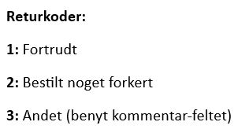
Varenr.: / Varenavn | Antal | Returkode

Kommentar
__________________________________________________________________________________________________________________________________________________________________________________________________________________________________________________________________________________________________________________________________________________________________________________________________________________________________________________________________________________________
Penge retur – Sæt X
Tilbageført på det samme kreditkort som varerne er købt med
På et tilgodebevis (sendes til dig på mail)

Når vi har modtaget din returpakke, så vil vores kundeservice straks behandle den. Såfremt din returordre opfylder betingelserne for retur, så sørger vi for at refundere dig for dit køb.

Sendes til: Loppetjansen.dk Østbirkvej 7, 5240 Odense NØ

